附錄A 研討會議程表

附錄B 大會及攤位展示照片

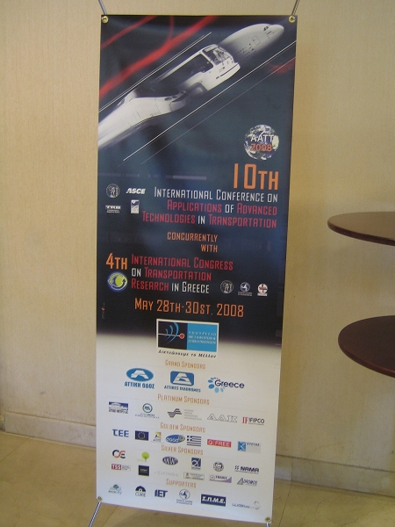
圖B-1 大會立牌
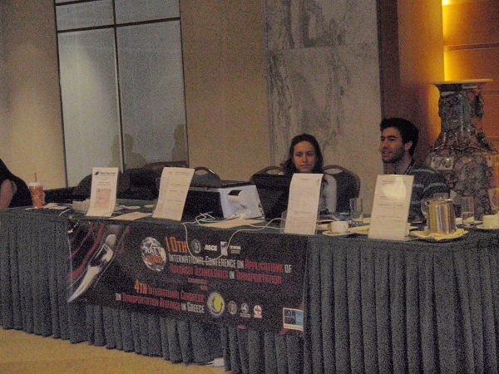
圖B-2 大會報到處
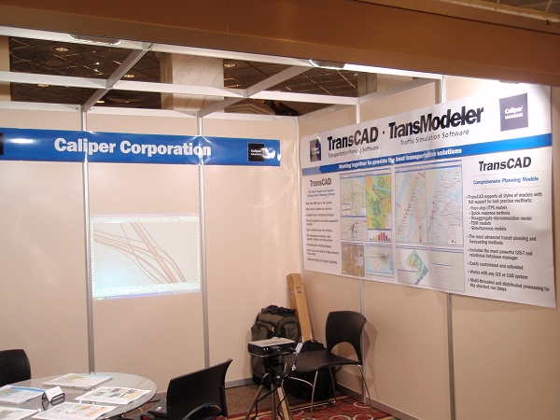
圖B-3 Caliper公司攤位
Caliper為世界知名公司，在GIS領域中屬於具有領先地位。其產品包括TransCAD、TransModeler， 皆在運輸領域廣為應用。除軟體外，該公司亦提供專業服務，包括運輸規劃與物流、市場研究與管理顧問、決策資源系統。
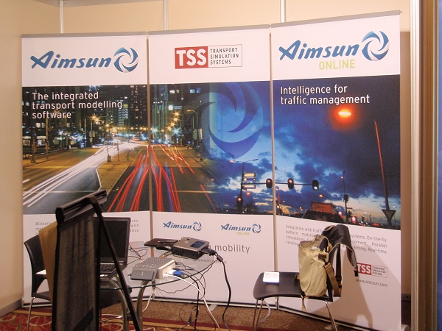
圖B-4 TSS公司攤位
TSS為一提供運輸模擬系統公司。主要產品為Aimsun，為整合性運輸模組軟體，包含靜態交通指派工具、mesoscopic simulator以及微觀模擬器。
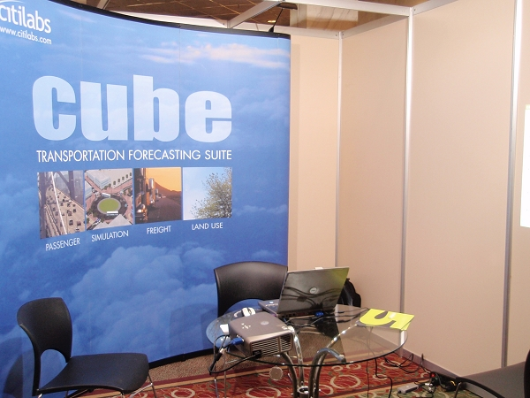
圖B-5 Citilabs
Citilabs為提供軟體開發公司，主要產品為Cube，為一被廣泛應用以及最完整的運輸分析軟體。Citilabs整合世界標準GIS軟體以及ArcGIS技術，提供無縫整合旅行預測、交通模擬及運輸GIS軟體套組。
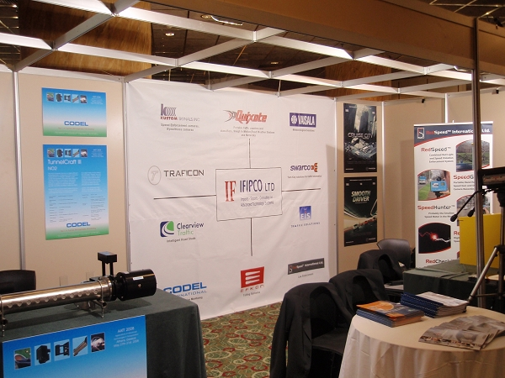
圖B-6 IFIPCO公司攤位
IFIPCO為希臘當地公司，經營項目包括先進技術系統之進出口以及顧問，並且經營範圍包含環境、氣象、地震、地球物理以及水管理。在交通運輸部分，則包括感應器、即時緊急疏散分類計數器、交通管理規劃軟體。

